**湖北中烟工程中心数字管理应用用户操作手册**

**湖北中烟工业有限责任公司**

**2024年9月**

# 登录系统

### 1.1 前置条件

1）推荐使用浏览器。

 

**谷歌浏览器 IE V11.0+**

注意：其它浏览器可能不兼容部分特性，使用中会影响系统部分界面的展示效果。

### 1.2 门户登录

1）用户在自己的办公电脑中打开浏览器，在地址栏输入登录IP地址（http://10.157.230.156/#/user/login），输入账号、密码和验证码，登录到湖北中烟新型烟草制品工程中心的门户首页。

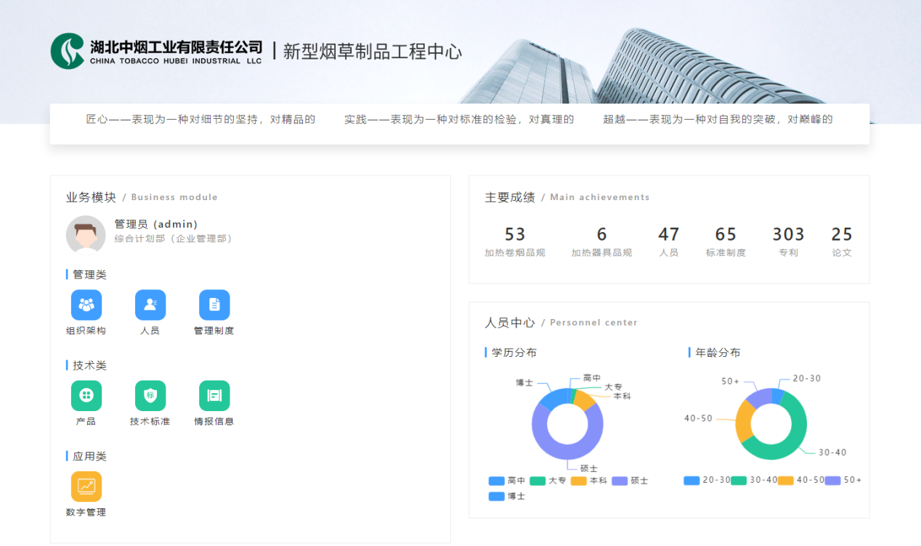

### 1.3 进入数字化管理应用

点击门户首页的应用类下的“数字管理”，进入湖北中烟工程中心数字化管理应用系统。

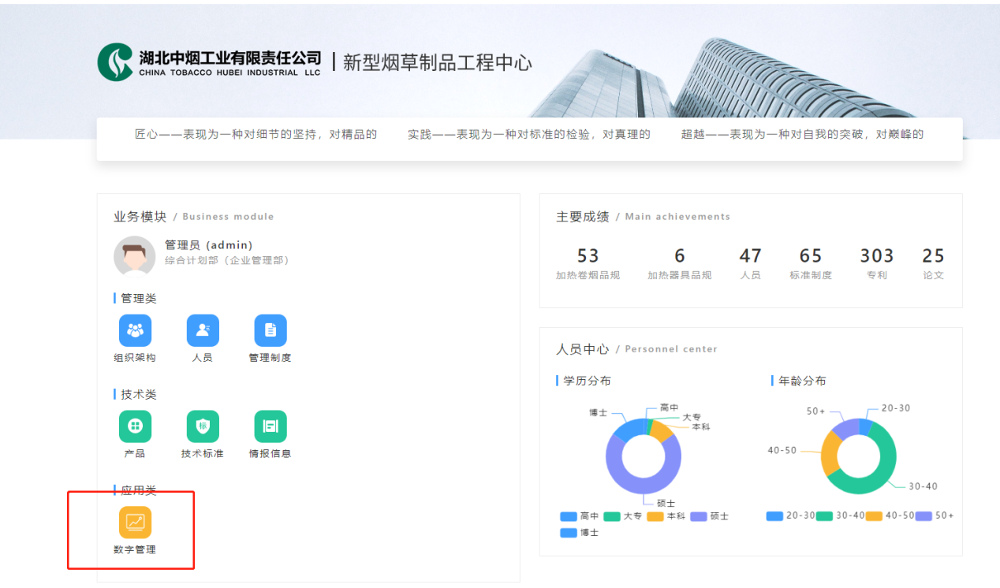

# 产品管理

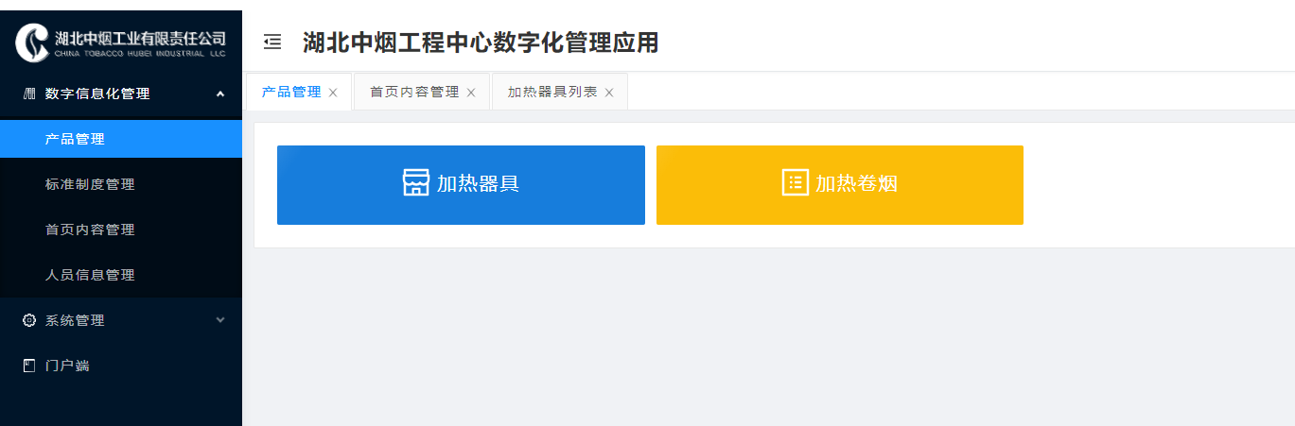

产品管理分为“加热器具”、“加热卷烟”、“炭加热”、“其它”四个模块，其中点击“炭加热”和“其它”系统会弹出提示“暂未开发，敬请期待”。

### 2.1 加热器具

点击“加热器具”，即会进入加热器具管理功能，该功能包含搜索、新增、修改、删除、查看五项功能

#### 搜索

可根据“名称”、“加热方式”、“结构”、“适配烟支”这4个条件进行搜索。点击“导出excel”按钮可将搜索结果一律采用excel的格式进行导出。

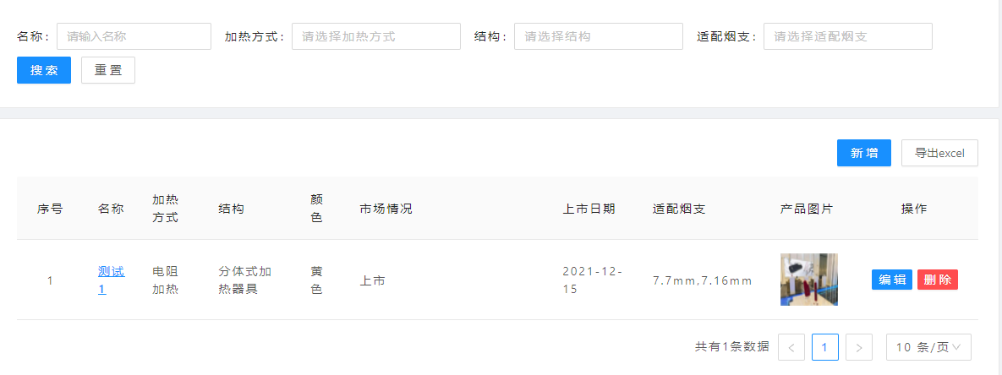

列表中包含名称、加热方式、结构、颜色、市场情况、上市日期、适配烟支、产品图片这些内容，点击产品图片可查看产品图片大图。

#### 新增

在列表页面点击“新增”按钮，即可进入到加热器具新增页面，新增页面包含4块内容，分别为基本信息、产品代码信息、组件及零部件信息、附件。

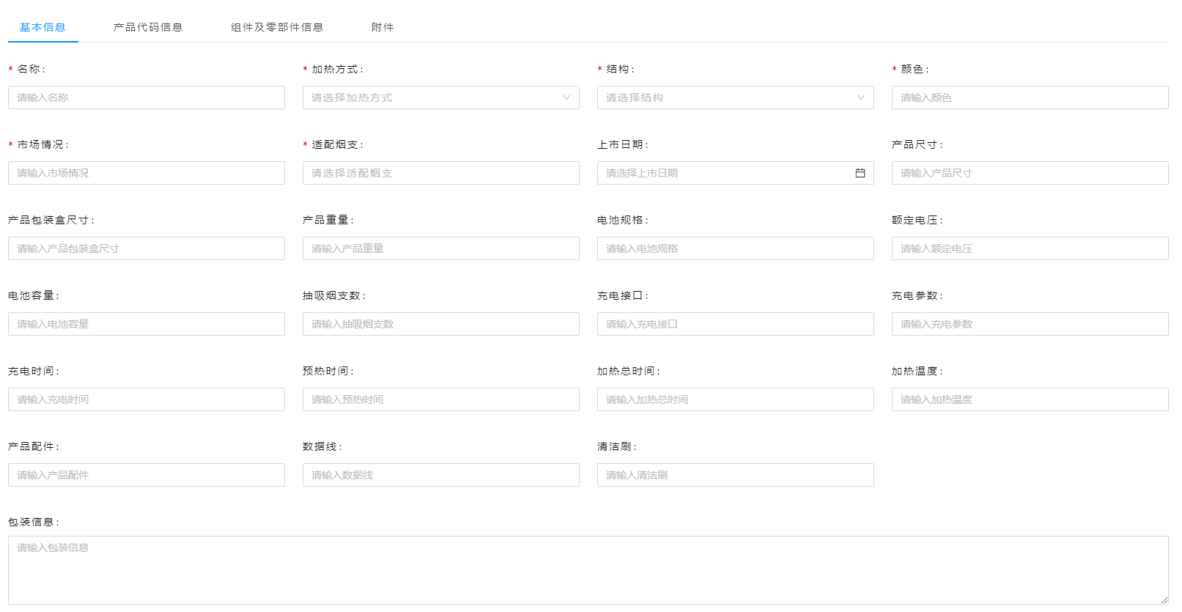

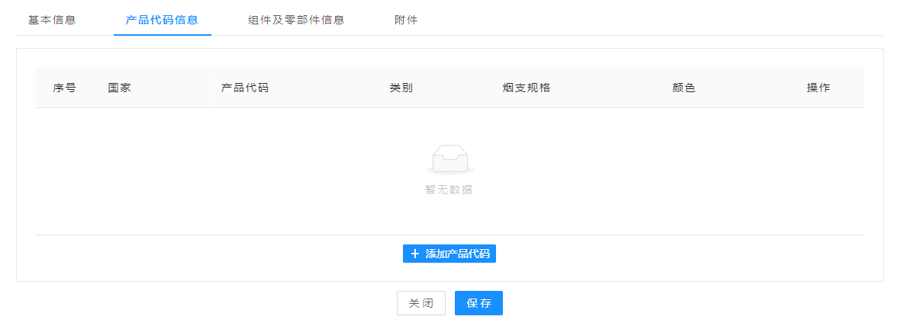



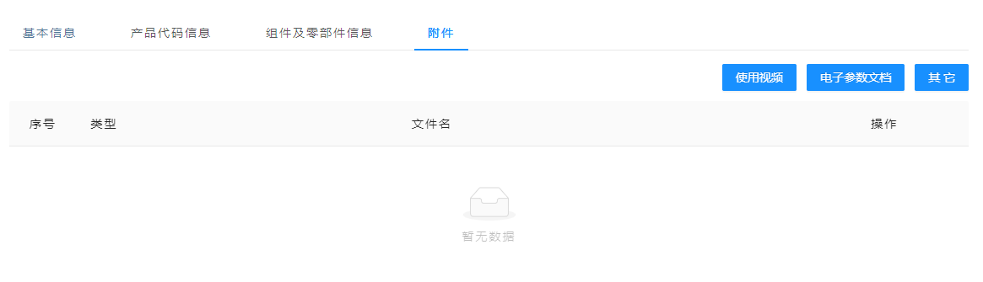

* 基本信息：必填字段包含名称、加热方式、结构、颜色、市场情况、适配烟支，其余均为非必填字段，此处建议上传产品图片，便于识别产品；
* 产品代码信息：以表格的形式进行多行编辑，每一行的填写内容包括国家、产品代码、类别、烟支规格、颜色，当需要添加多行产品代码信息需点击“添加产品代码”按钮进行添加；
* 组件及零部件信息：上传一个相关附件即可
* 附件：此处将附件分为使用视频、电子参数文件、其它三类，当点击以上按钮，选择相应的附件即可上传成功，其中使用视频会在演示端进行显示

#### 修改

点击表格“操作”列的“修改”按钮，即可进入加热器具修改页面

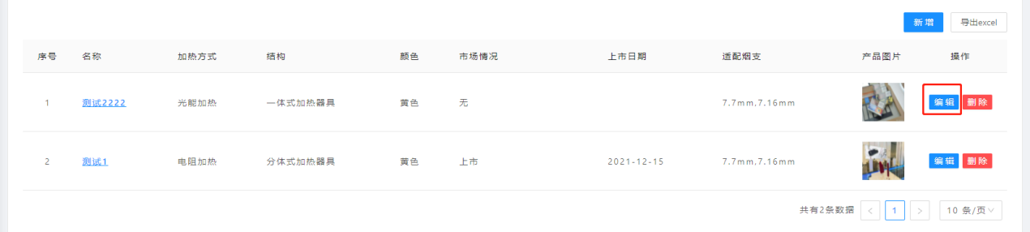

修改页面也包含4块内容，分别为基本信息、产品代码信息、组件及零部件信息、附件，在这四个内容里可对该条数据进行编辑，具体操作同新增。

#### 删除

点击表格“操作”列的“删除”按钮，会给一个是否删除的确认弹窗，点击“确认”后即会删除

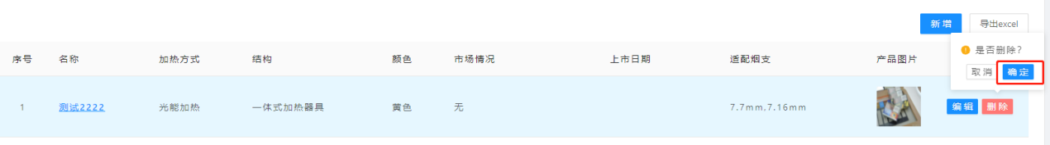

#### 查看详情

点击表格中每一行的“名称”，即可跳转到加热器具的详情页面

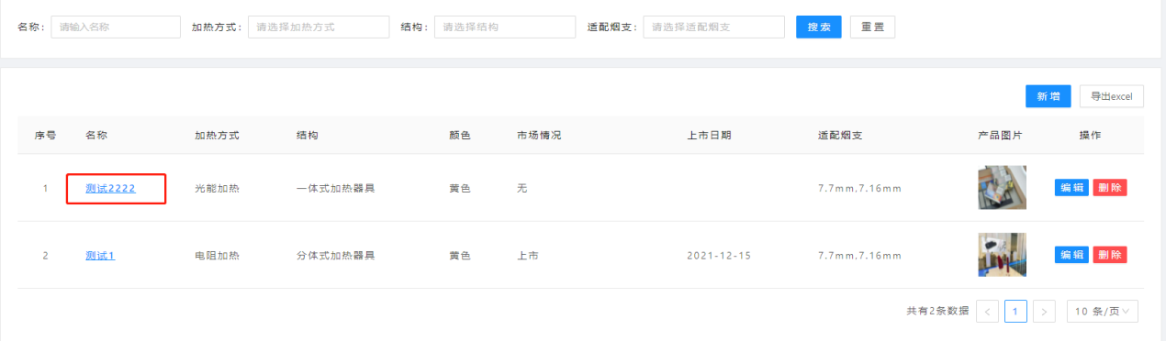

在加热器具的详情页面，可以查看加热器具的所有信息

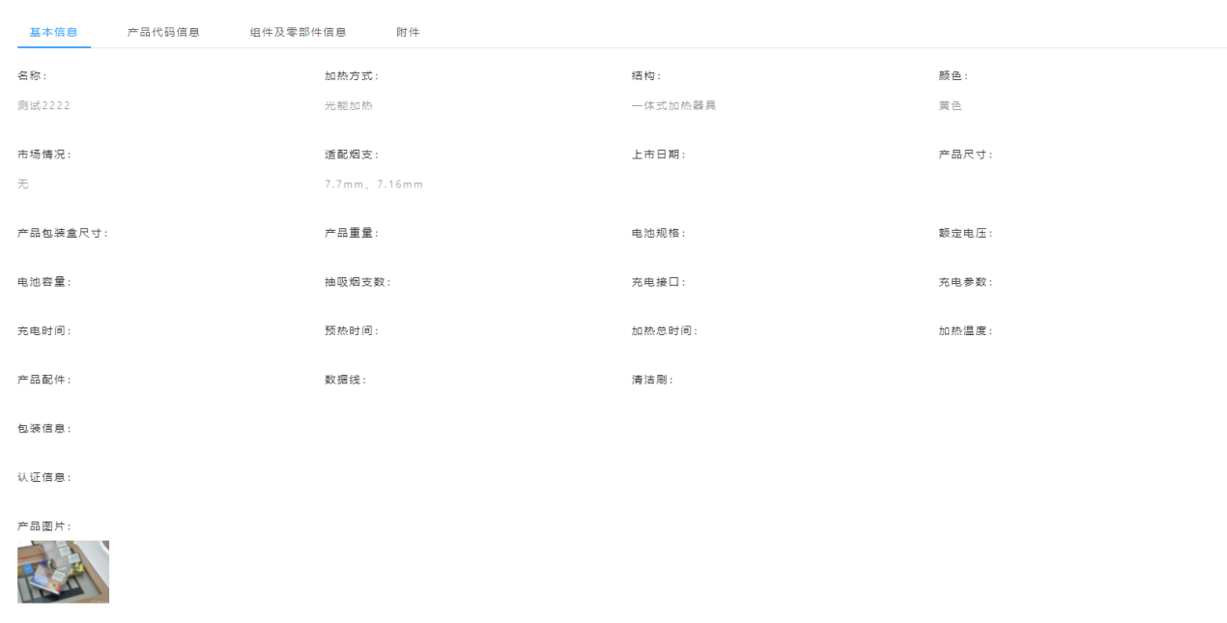

### 2.2 加热卷烟

点击“加热卷烟”，即会进入加热卷烟管理功能，该功能包含搜索、新增、修改、删除、查看五项功能

#### 搜索

可根据“产品名称”、“产品规格”、“品牌”、“口味”、“上市情况”、这5个条件进行搜索。点击“导出excel”按钮可将搜索结果一律采用excel的格式进行导出。

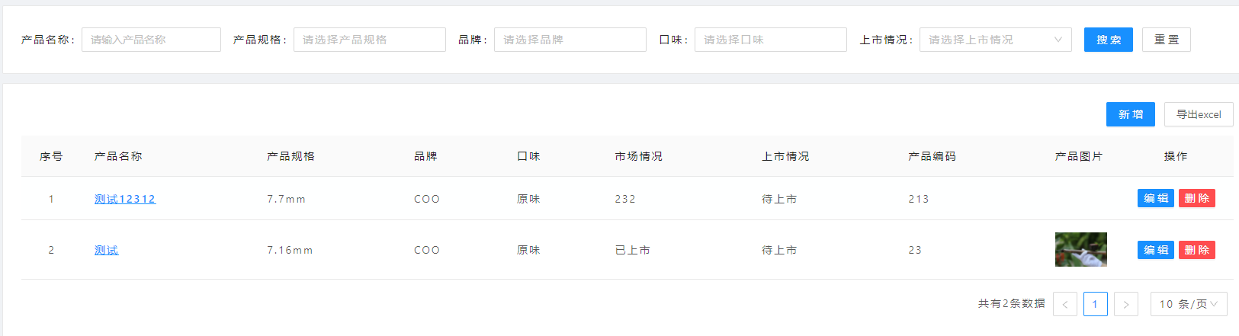

列表中包含产品名称、产品规格、品牌、口味、市场情况、上市情况、产品编码、产品图片这些内容，点击产品图片可查看产品图片大图。

#### 新增

在列表页面点击“新增”按钮，即可进入到加热器具新增页面。页面字段包含产品名称、产品规格、品牌、口味、市场情况、上市情况、产品编码、详细参数、产品图片、详细参数附件。其中产品名称、产品规格、品牌、口味、市场情况、上市情况、产品编码为必填字段。

#### 修改

点击表格“操作”列的“修改”按钮，即可进入加热卷烟修改页面

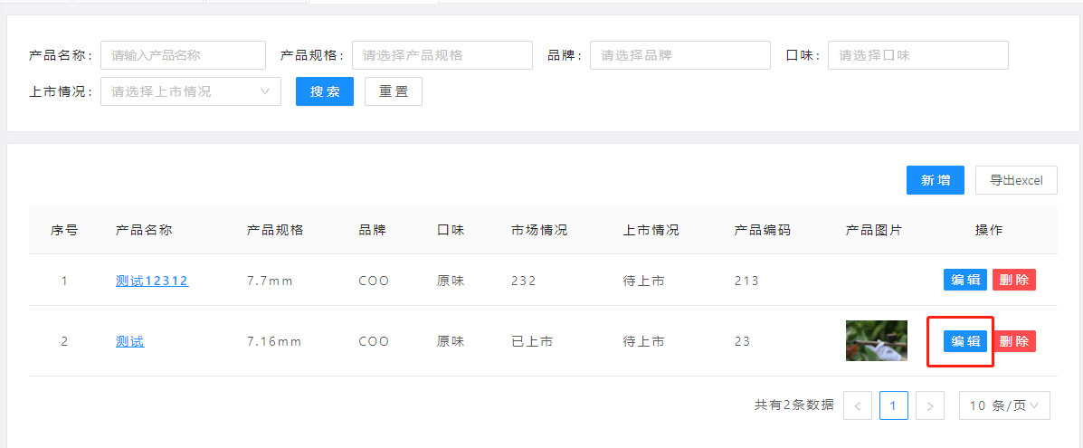

#### 删除

点击表格“操作”列的“删除”按钮，会给一个是否删除的确认弹窗，点击“确认”后即会删除

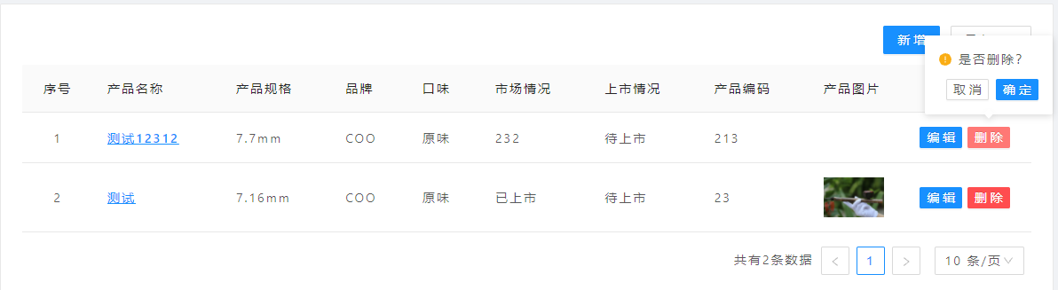

#### 查看详情

点击表格中每一行的“名称”，即可跳转到加热卷烟的详情页面

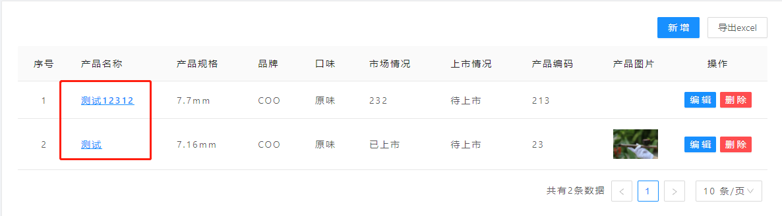

在加热卷烟的详情页面，可以查看加热卷烟的所有信息



# 标准制度管理

从菜单点击“标准制度管理”，即会进入标准制度管理功能，该功能包含搜索、新增、修改、修订、删除、查看六项功能

#### 搜索

可根据“标准名称”、“标准类型”、“标准起草人”，这3个条件进行搜索。点击“导出excel”按钮可将搜索结果一律采用excel的格式进行导出。

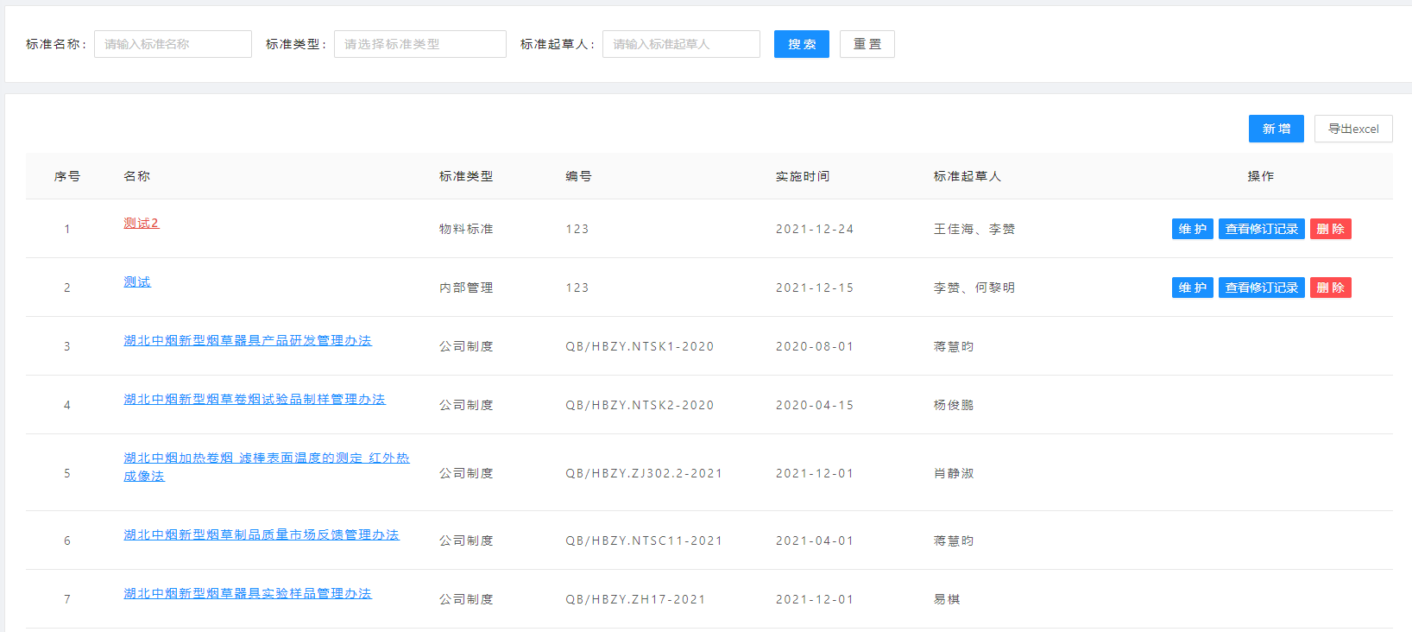

列表中包含名称、标准类型、编号、实施时间、标准起草人这些内容。

#### 新增

在列表页面点击“新增”按钮，即可进入到标准新增页面。页面字段包含标准名称、标准类型、编号、标准起草人、实施时间、摘要、备注、资料是否完成、附件。其中必填字段包含标准名称、标准类型、编号、标准起草人、实施时间、资料是否完整，其余是非必填字段。

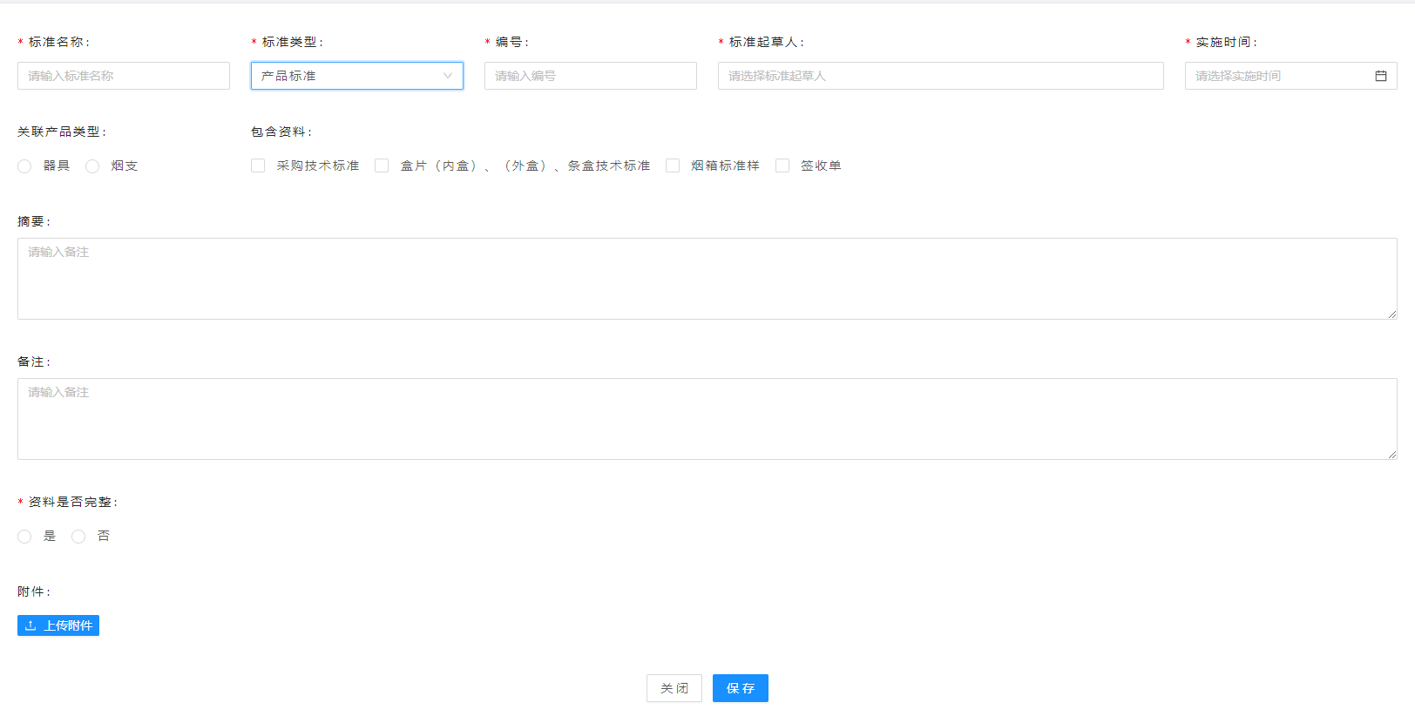

当选择产品标准，还可管理产品以及选择包含资料。

公司制度数据取自中烟标准平台，在该功能中无法新增、修改、删除。

#### 修改

点击表格“操作”列的“维护”按钮，即可进入标准修改页面

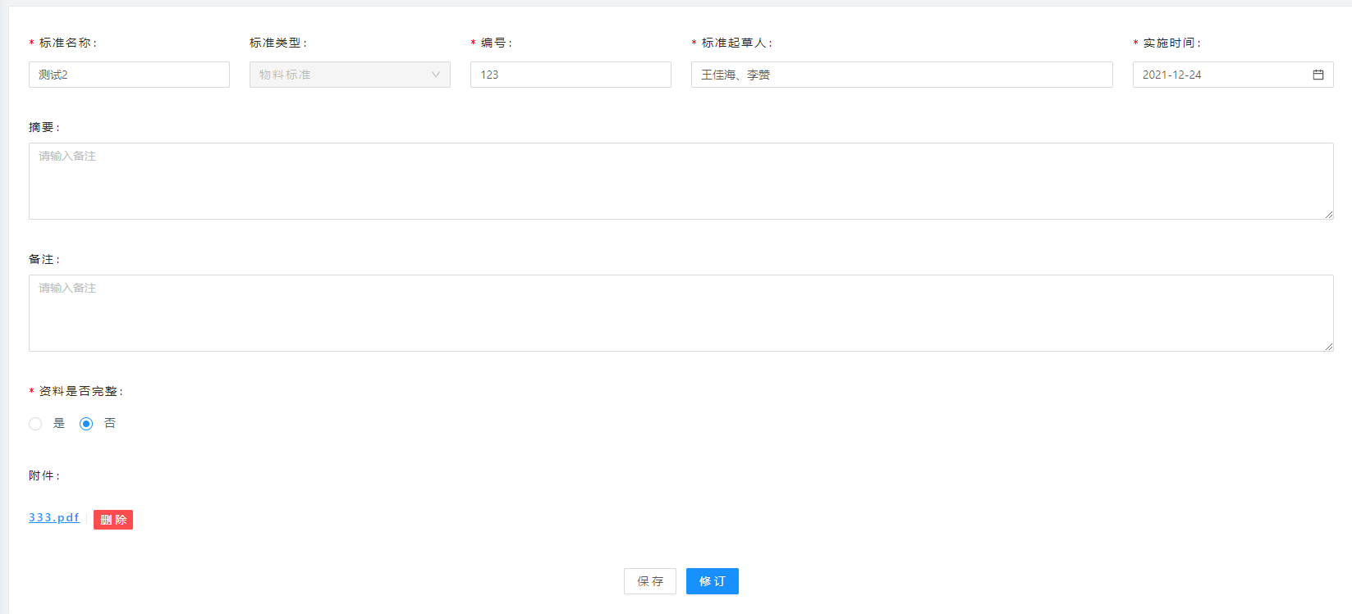

修改页面具体操作同新增，但其中标准类型无法修改。

#### 修订

点击表格“操作”列的“维护”按钮，即可进入标准修改页面



修改页面具体操作同新增，最后点击“修订”按钮，此时会把标准的版本号加1，并生成历史版本标准记录。

具体查看方式在标准列表页面，点击“查看修订记录”，会通过弹窗加列表的形式展现标准的历史版本，以及修订时间和修订人。

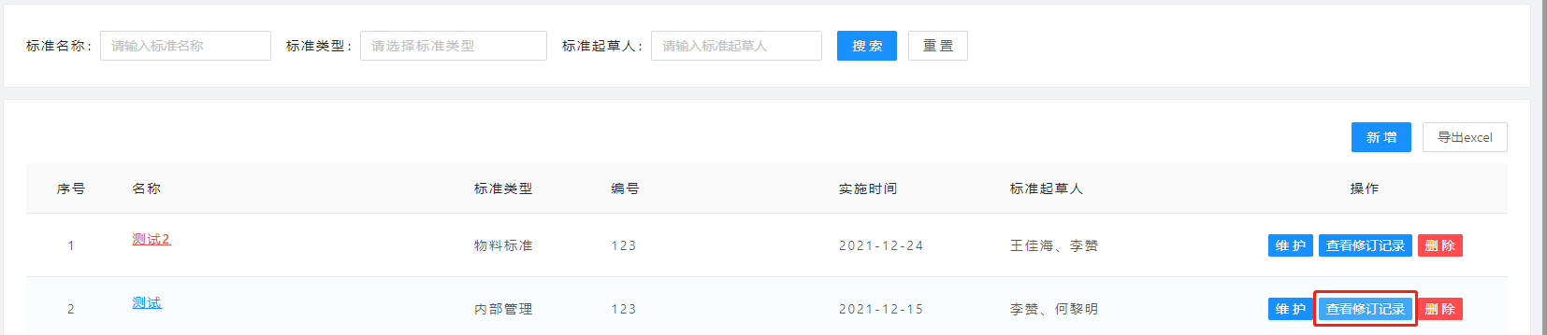

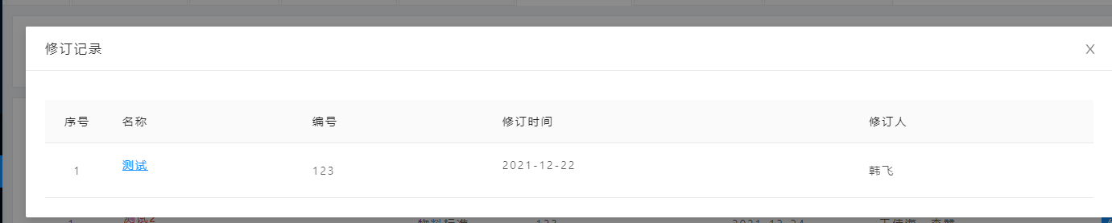

#### 删除

点击表格“操作”列的“删除”按钮，会给一个是否删除的确认弹窗，点击“确认”后即会删除

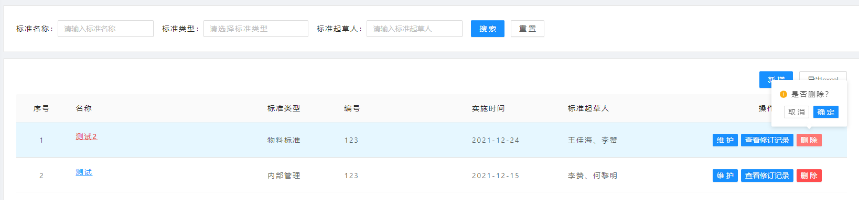

#### 查看

点击表格中每一行的“标准名称”，即可跳转到标准的详情页面

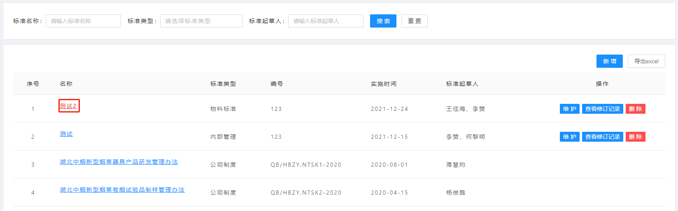

在标准的详情页面，可以查看标准的所有信息



# 首页内容管理

从菜单点击“首页内容管理”，即会进入首页内容管理功能，该功能是对门户端的展示进行维护

### 4.1 门户端

门户端分为首页、产品、标准制度、部门介绍4个部门

* 首页

从上到下，分别是banner、关于我们、产品中心、标准制度、人员中心

* 产品

以加热器具和加热卷烟为选项，采用列表的形式展现所有产品信息，点击每一栏可跳转到产品详情页面进行查看。

* 标准制度

以全部、公司制度、内容管理、产品标准、检测标准、工艺标准、物料标准、通用基础标准为选项，采用列表的形式展现所有标准信息，点击每一栏可查看标准正文。

* 部门介绍

以长图片的形式展现介绍内容

### 4.2 内容管理

内容管理分四块，分别为Banner、关于我们、产品中心、部门介绍

* Banner

此处为上传图片，可以上传多个图，对应门户端首页顶部的banner轮播图



* 关于我们

此处可以维护关于我们的文字，以及头图（此处只能上传一张图片），以及专利总数、PCT专利个数、发明专利个数、论文个数

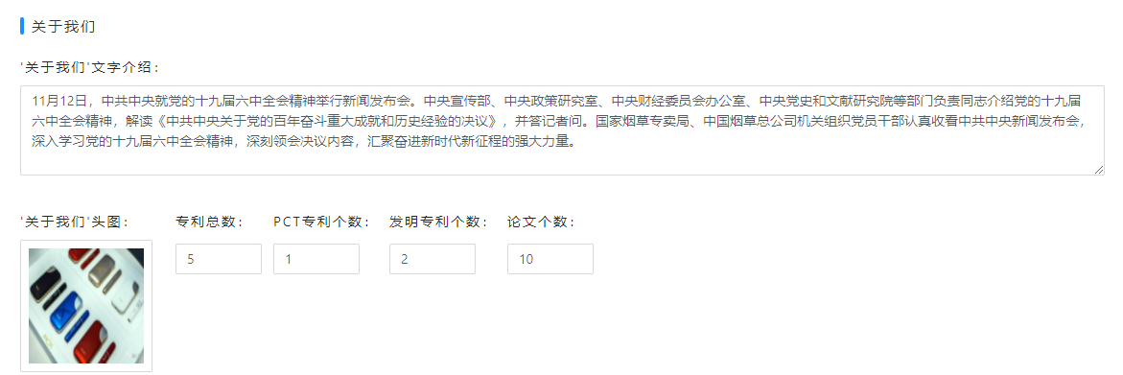

* 产品中心

此处选择烟具和卷烟产品，用于显示在门户端首页的产品中心中，会以横向滚动的形式展现



* 部门介绍

此处为上传图片，可以上传多个图，对应门户端部门介绍那一块

# 人员信息管理

从菜单点击“人员信息管理”，即会进入人员信息管理功能，该功能包含搜索、维护、查看、统计、查看四项功能

#### 搜索

可根据“姓名”、“工号”、“政治面貌”、“学历”、“专业大类”、“技术职称”，这6个条件进行搜索。点击“导出excel”按钮可将搜索结果一律采用excel的格式进行导出。



列表中包含姓名、身份证号、入职时间、年龄、政治面貌、毕业学校、学历、专业、技术职称、电话号码这些内容。

#### 维护

点击表格“操作”列的“维护”按钮，即可进入人员维护页面

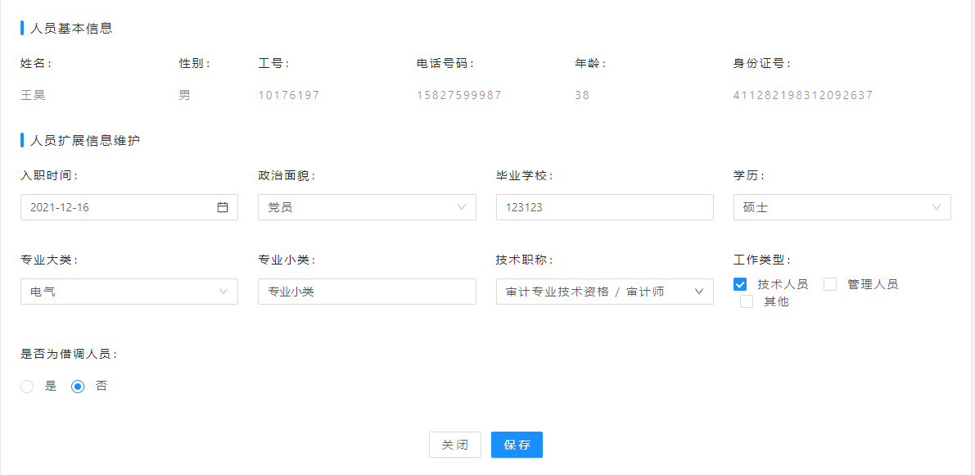

维护页面分人员基本信息和人员扩展信息维护两块，其中人员基本信息数据取自中烟人员主档，人员扩展信息包括入职时间、政治面貌、毕业学校、学历、专业大类、专业小类、技术职称、工作类型、是否为借调人员，这些字段均为非必填字段

#### 查看

点击表格中每一行的“姓名”，即可跳转到人员的详情页面

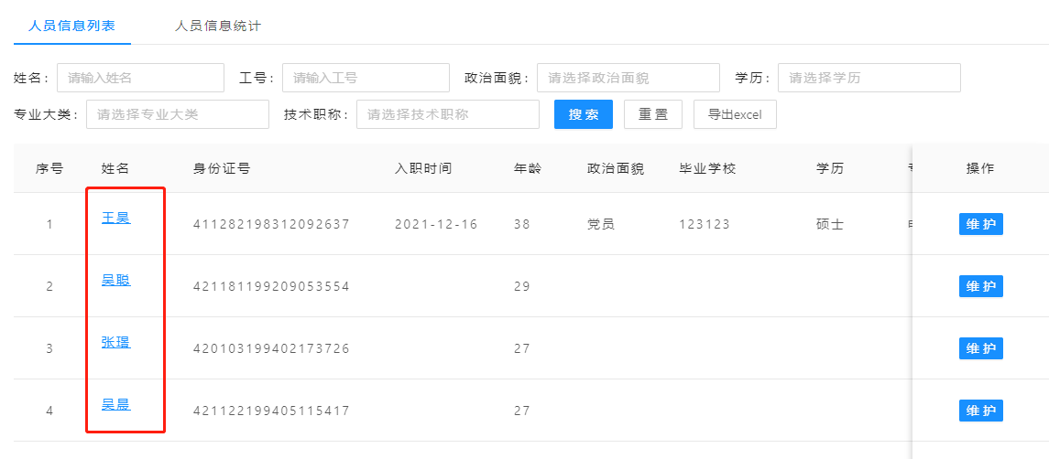

在人员的详情页面，可以查看人员的所有信息

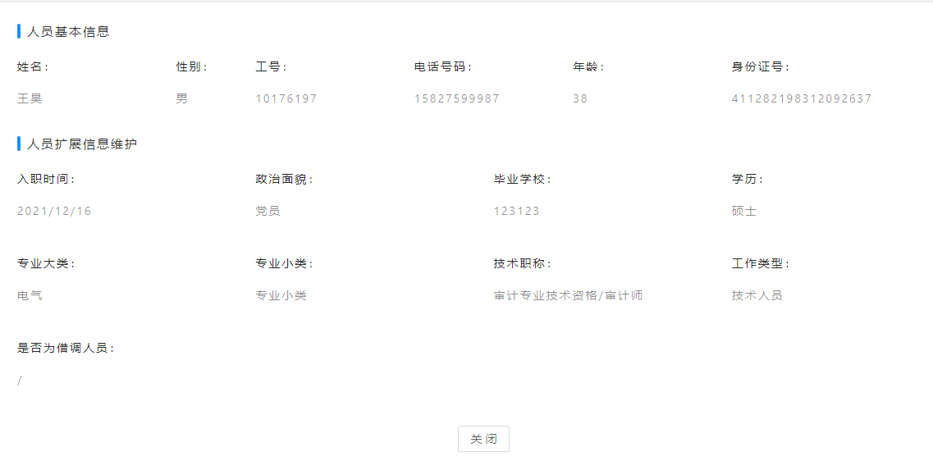

#### 统计

目前人员信息统计，以年龄分布、政治面貌分布、学历分布进行统计，形成3个饼图

